**РЕСПУБЛИКА БУРЯТИЯ**

МУНИЦИПАЛЬНОЕ ОБРАЗОВАНИЕ «ХОРИНСКИЙ РАЙОН»

«Муниципальное бюджетное дошкольное образовательное учреждение

«Хоринский детский сад «Ромашка»

671410, РБ, Хоринский район, с.Хоринск, ул. Промышленная, 28.

8(30148)23-4-05.E-mail [horinsk.detsad.@mail.ru](mailto:horinsk.detsad.@mail.ru)

«Отчет о проведенных мероприятиях

к Международному дню инвалидов» от 03.12.2019г.

*Как мало надобно для счастья - чтобы ребёнок был здоров!*

*Как много нужно соучастья, чтоб счастлив стал, кто занемог...*

*А мы проходим мимо боли, и, опуская в пол глаза,*

*Тихонько скажем: "Бог поможет..." А разве Бог - это не Я?*

*Побудьте Богом хоть минутку! Услышьте тех, кто молит Вас!*

На протяжении недели с 27 ноября по 03 декабря 2019г. в МБДОУ «Хоринский детский сад «Ромашка» **проводились мероприятия, посвященные Международному дню инвалидов**. В России, как и во многих других странах, отмечается он 3 декабря. Организована эта дата специально для тех людей, которым приходится довольно сложно. Это вполне естественно, ведь вовсе не каждому доступны все радости жизни. На День инвалида в России проходит не только множество концертных программ, но также проводятся беседы, конференции, рассматривающие цели и области работы по улучшению уровня жизни этих людей, по созданию благоприятных условий для них.

Цель: формирование позитивных, уважительных отношений дошкольников к людям с ограниченными возможностями здоровья и осознание ценности здоровья, понимание того, что люди с ОВЗ живут рядом с нами и являются полноценными членами общества.

Задачи:

* Способствовать формированию у воспитанников ДОУ гуманного отношения к детям-**инвалидам.**
* Содействовать сохранению психологического здоровья детей-**инвалидов,** развитию их эмоциональной и познавательной сферы.
* Создать условия для вовлечения детей-**инвалидов в** досуговую деятельность ДОУ.
* Обеспечить консультационную помощь родителям, воспитывающим детей с ОВЗ.

В течении недели с детьми проведены следующие мероприятия:

* Этические беседы с детьми: «Легко ли быть таким, как не все», «Умеешь ли ты дружить», «Зачем нужны друзья», «Почему инвалидам тяжело жить», «Я всегда помогу людям, попавшим в беду» «Мир спасет доброта», «Уроки добра», «Спешите делать добро», «Это трудно, это сложно, но иначе и - невозможно» (как инвалиды, преодолевая трудности, делают невозможное).
* Чтение сказок: «Стойкий оловянный солдатик», «Хроменькая уточка», «Цветик-семицветик».
* Просмотр мультфильма «Цветик-семицветик».
* Чтение стихов: Е. Алябьева: «Пожелайте людям добра», «Вежливым и добрым быть совсем не трудно», «Добрым быть приятно».
* Проведение подвижных игр (вовлечь детей с низким уровнем двигательной активности).
* Организация сюжетно-ролевых игр: «Семья». «Больница», «Служба спасения».
* Рисование: «Мы разные, но мы вместе», «Подари улыбку миру».
* Аппликация: изготовление открыток «Доброе сердце».
* Прослушивание и разучивание песен: «Дорогою добра», «Улыбка», «Если добрый ты».

Консультации для родителей:

 «Учите детей доброте», «Помогите ребенку научиться дружить».

Консультация для педагогов:

«Работа с детьми-инвалидами».

Консультация учителя - логопеда:

 «Если у Вас особый ребенок».

Педагогическая гостиная «Каждый ребенок - особенный».

Семинар-практикум «Практика психологической помощи педагогам, воспитывающих детей с ОВЗ».

Информация на сайте МБДОУ «Хоринский детский сад «Ромашка».

Стендовая информация для родителей и сотрудников о Международном дне инвалидов.

В рамках Международного дня инвалидов, в целях привлечения внимания общественности и дошкольников к проблемам детей с особыми образовательными потребностями, а также, в рамках реализации проекта по сетевому взаимодействию методической деятельности образовательных организаций Хоринского района, на базе ресурсного методического центра образовательного округа №6 МБДОУ «Хоринский детский сад «Ромашка», 03.12.2019г. инструктором по ФК - Поповой А.А., воспитателями - Романовой В.А., Цыденовой Е.Б., Татауровой М.М. проведена познавательно - игровая программа для детей с особыми образовательными потребностями «Большие приключения в Африке».В праздничной программе активное участие приняли приглашенные воспитанники, дети-инвалиды и педагоги МБДОУ «Хоринский детский сад «Берёзка». Специалист сектора по работе с населением по Хоринскому району Афанасьева Л.В. отметила проведенное мероприятие, как направленное на привитие детям доброты, милосердия, сострадания и воспитание в них уважительного, гуманного, внимательного отношения к инвалидам и признание их как полноценных членов общества.

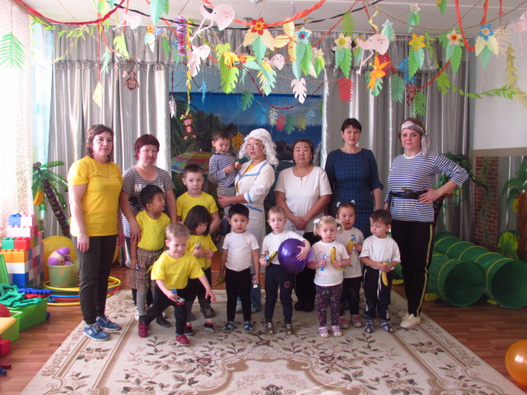

**Фотоотчет**

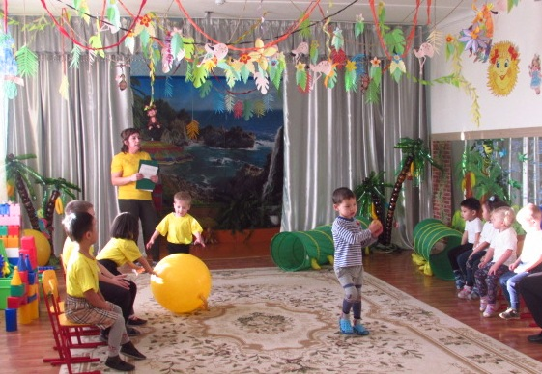

Международный день инвалидов провозглашен Генеральной Ассамблеей ОНН в 1992 году.

Конечно, этот день нельзя называть праздничным, однако он подчеркивает необходимость достижения полного обеспечения равных прав инвалидов и их участия в жизни общества.

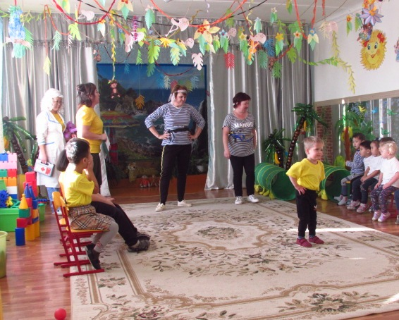 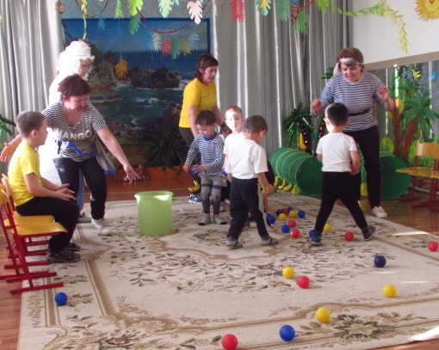

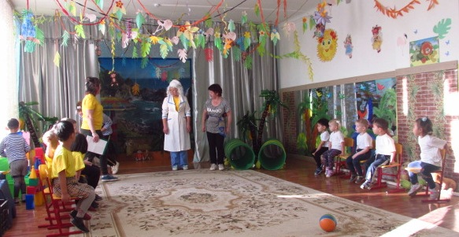 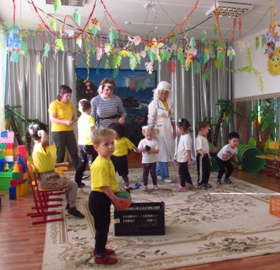

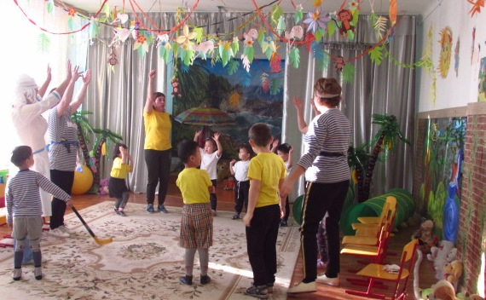

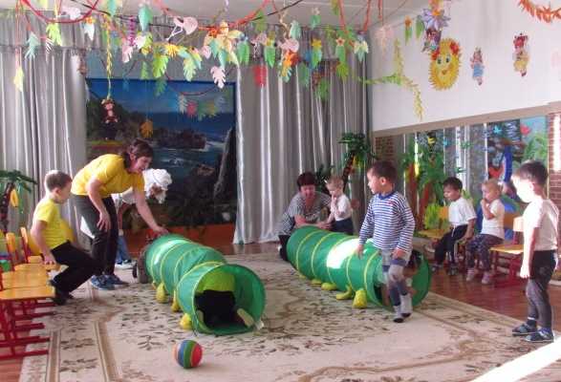

Самое главное в работе каждого педагога было вызвать желание детей помогать детям-**инвалидам,**  не только в День **инвалидов**, но и поддерживать их, помнить о них в другие дни!

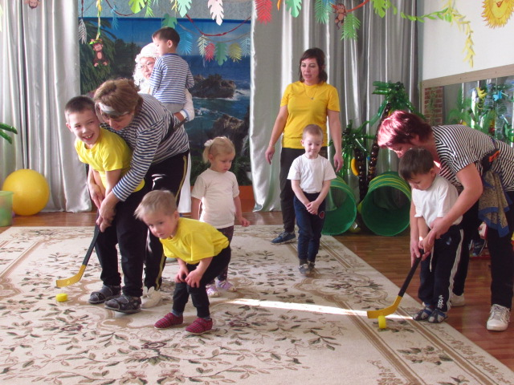

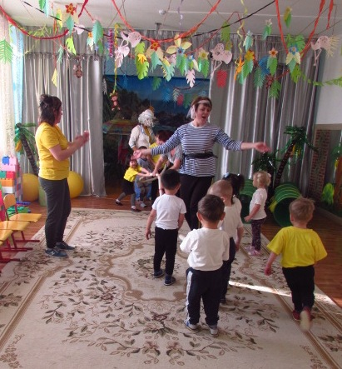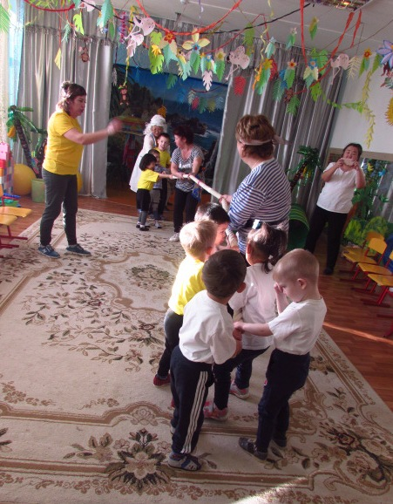

Особое внимание хотелось обратить на то, что люди с ограниченными возможностями здоровья очень талантливы, имеющие огромное стремление к жизни, занятия творчеством, спортом! Добрые поступки делают и самих воспитанников - участников программы милосердия, и окружающих счастливее, приносят радость и удовольствие!

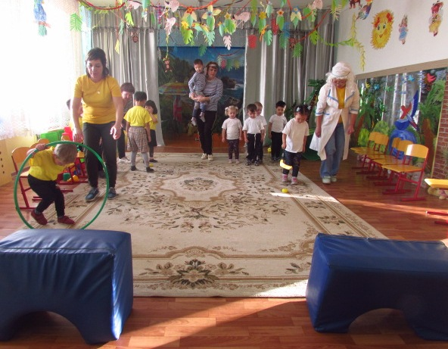 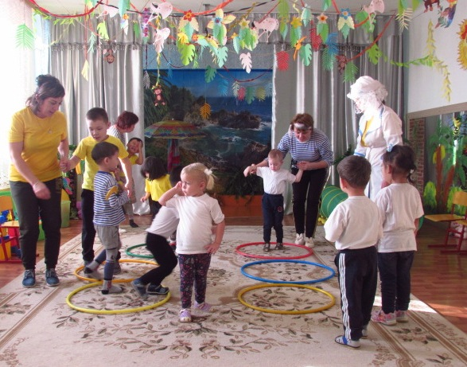

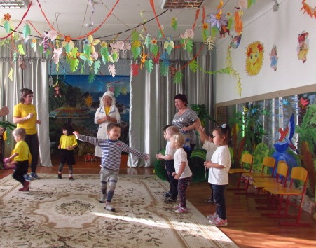 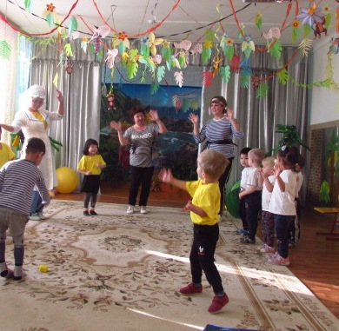

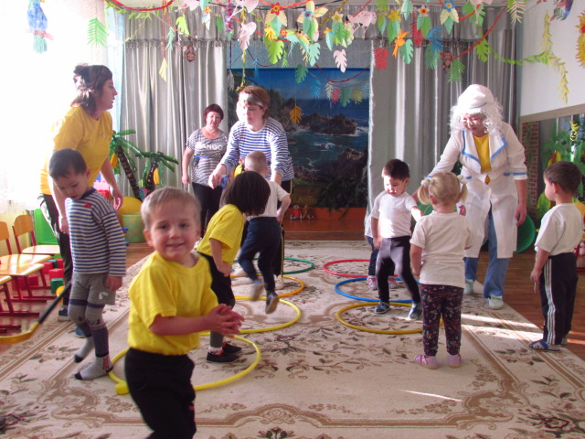 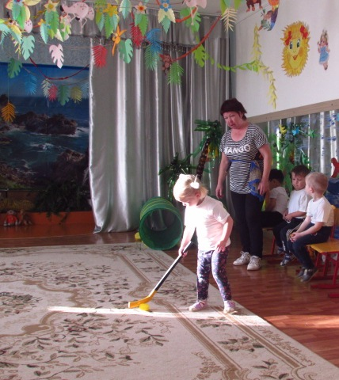

Благодарим всех за активное участие.

Желаем здоровья, бодрости духа и неиссякаемого оптимизма!



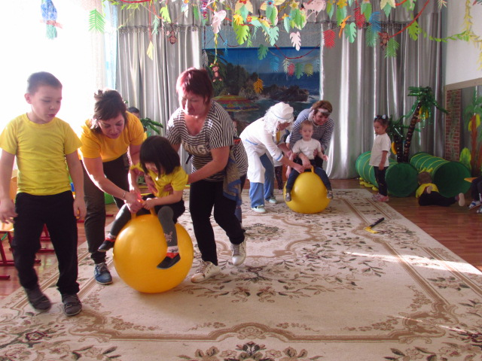

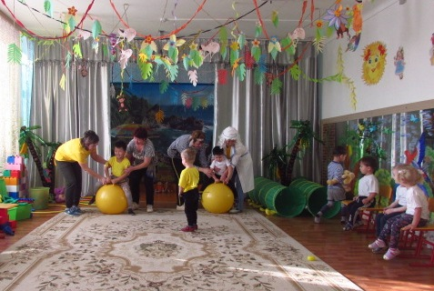

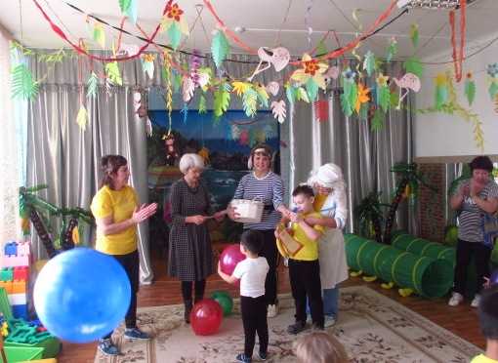

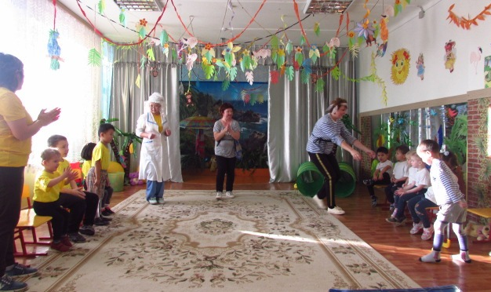

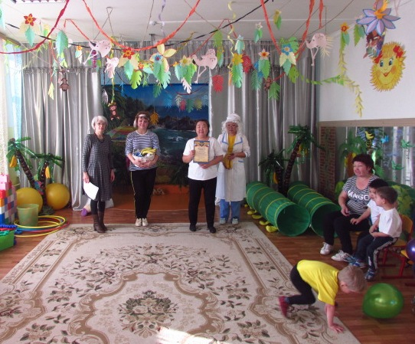

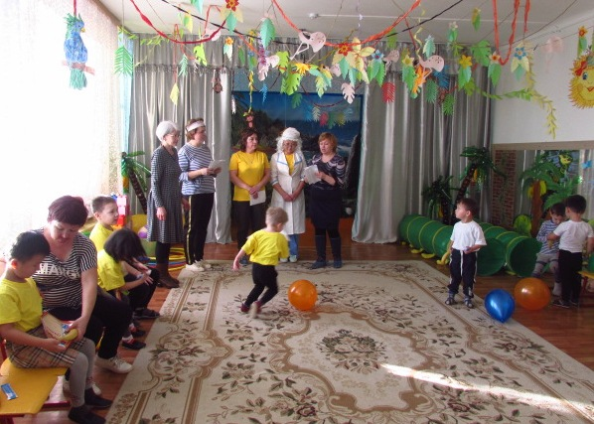

Светлым и запоминающим моментом, для наших деток, стало награждение грамотами и вручение сладких призов.

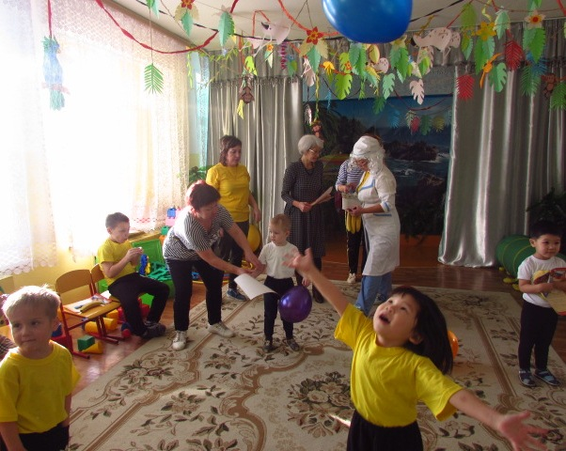

Старший воспитатель

Белоусова Л.М.